**ETEC DOUTOURA RUTH CARDOSO - 2DS2**

**CURSO TÉCNICO DE DESENVOLVIMENTO DE SISTEMAS – 2DS2**

**DOCUMENTAÇÃO TÉCNICA**

Carer You

**Alex Aparecido de Lima**

**Anderson Portes do Nascimento**

**Cesar Mâncio Silva**

**Maithê Gomes da Piedade**

São Vicente - São Paulo

Outubro de 2021

**Alex Aparecido de Lima**

**Anderson Portes do Nascimento**

**Cesar Mâncio Silva**

**Maithê Gomes da Piedade**

DOCUMENTAÇÃO TÉCNICA

Carer You

Trabalho solicitado pela disciplina de Fundamentos de Informática como exigência parcial para a aprovação na disciplina. Profª Daniela Teresa Rossignoli Uebele.

São Vicente - São Paulo

Outubro de 2021

**RESUMO**

Neste trabalho busca-se apresentar sobre o “Carer You”, que se trata de um sistema web de divulgação de profissionais ou locais referentes a área de cuidado aos idosos como por exemplo: enfermeiros e auxiliares, médicos, cuidadores, asilos e casas de repouso, tudo isso feita de maneira clara e intuitiva ao usuário para que as relações entre cuidador e profissional seja mais clara e objetiva e não da maneira empresarial como é feito atualmente.

**Palavras-chave: cuidador, asilos, casas de repouso, serviços, idosos.**

**ABSTRACT**

This work seeks to present about the "Carer You", which is a web system for the dissemination of professionals or places related to the area of care for the elderly, such as nurses and assistants, doctors, caregivers, nursing homes and nursing homes, all done in a clear and intuitive way to the user so that the relationship between caregiver and professional is clearer and objective and not the business way as it is currently done.

**Keywords: caregiver, nursing homes, nursing home, services, elderly.**

**SUMÁRIO**

1 INTRODUÇÃO 5

2 METODOLOGIA 10

3 DESCRIÇÃO DO SISTEMA 11

4 CONCORRENTES 12

5 DIAGRAMA DE CLASSE 13

6 CASO DE USO 14

6.1. REQUISITOS FUNCIONAIS GERAIS 15

6.2. CASO DE USO ESTENDIDO - CADASTRO 16

6.3. CASO DE USO ESTENDIDO – LOGIN 17

6.4. CASO DE USO ESTENDIDO – VISUALIZAR LOCAIS 19

6.5. CASO DE USO ESTENDIDO - VISUALIZAR CUIDADORES 21

6.6. Caso De Uso Estendido – Conta Profissional 23

6.7. Caso de Uso Estendido – Conta De Cliente 25

6.8. Caso de Uso Estendido – Manter Usuário 26

6.9. Caso de Uso Estendido – Solicitar Serviço 27

6.10. Caso de Uso Estendido – Efetuar Negociação 29

6.11. Caso de Uso Estendido – Cancelar Negociação 30

CONSIDERAÇÕES FINAIS 31

BIBLIOGRAFIA 32

APENDICE 34

7 WBS 34

7.1. DICIONÁRIO DA WBS 35

# INTRODUÇÃO

No passado, a humanidade tinha o idoso como sábio, esse título era considerado às pessoas que chegavam a fase de velhice da vida. Eram dotadas como membros respeitados e conselheiros dentro da família, sendo que toda a casa devia obediência ao homem mais idoso e sua autoridade não diminuía com a idade. O filósofo chinês Confúcio (551 a.C. - 479 a.C.) justificava moralmente essa autoridade associando velhice à posse da sabedoria.

Porém, com o passar dos anos a questão do envelhecimento humano sofreu diversos processos de visões e opiniões variando de cultura a cultura. No século XVIII, a figura do idoso era tida como patrimônio. Com a revolução industrial em andamento, os valores tomam visões diferentes e a sabedoria já não é mais o valor principal no cidadão, e sim qual a capacidade dele como trabalhador na sociedade, focada totalmente na população mais jovem e capacitada de trabalhos longos e pesados.

No Brasil Colônia, o Conde de Resende defendeu que soldados velhos mereciam uma velhice digna e "descansada". Em 1794, na capital do Brasil começou então a funcionar a “Casa dos Inválidos”, não como ação de caridade, mas como reconhecimento àqueles que prestaram serviço à pátria, para que tivessem uma velhice tranquila. Até então, os idosos, não ex-soldados, se abrigavam em asilos, juntamente a doentes mentais, crianças abandonadas e desempregados.

Então em 1890, surge a primeira instituição para idoso no Rio de Janeiro, denominada “Asilo São Luiz para a Velhice Desamparada”, que deu visibilidade aos idosos, porém a instituição era um mundo à parte e ao ingressar nela o idoso rompia laços familiares e sociais. Assim foi denominada a diferença entra instituição à idosos (atualmente conhecida como casa de repouso) para asilos, pois a instituição é voltada à cuidados de idosos e o asilo foca em diferentes grupos com a intenção de refugia-los e dar apenas abrigo.

Atualmente o Brasil conta com sua população atual com mais de 32,2 milhões de idosos segundo os dados do IBGE (Instituto Brasileiro de Geografia e Estatística) de 2019, os 7,5 milhões de novos idosos que ganhamos de 2012 a 2019 representam um aumento de 29,5% neste grupo etário. Esse crescimento será cada vez mais comum nos países desenvolvidos, entre os principais fatores de aumento do número de pessoas idosas, podemos destacar a melhoria das condições de saúde e saneamento básico, que aumentam a expectativa de vida média.

Nas famílias atuais, todos precisam trabalhar, as distâncias são grandes, a vida é muito corrida, saem de casa pela manhã e voltam à noite, as crianças vão para as creches e os idosos acabam sozinhos. Devido às transformações naturais do envelhecimento sentem-se sós, desnecessários, abandonados. Tudo isso gerando insegurança, ansiedade, depressão, doenças e mais medos.

Segundo o livro “Política Nacional do Idoso, velhas e novas questões”, do Instituto de Pesquisa Econômica Aplicada (Ipea), em 2016, 42,1% dos lares onde vivem idosos, eles são casais sem filhos ou residem sozinhos. Este mesmo dado em 1983 era de 25,9%. Como a expectativa de vida feminina é maior (em 2014, era de 78,8 anos, pouco mais de 7 anos a mais que os homens), o número de idosas morando sozinhas é superior ao de homens. O que mais temos hoje são mães idosas sem o marido e com filhos e mulheres sozinhas (36% dos lares são assim). Os casais com filhos tiveram uma redução de 43,7% para 25,5% em 2014. Dados estes que vem criando maior atenção na busca de locais de cuidados e pelos serviços de cuidadores.

Após inclusão do profissional de cuidado na nova legislação referente aos empregados doméstico em 2015, a demanda nas casas de repouso chegou a crescer 100% “A procura simplesmente dobrou com a nova legislação. Antes, recebia, em média, quatro pessoas por dia procurando vaga. Agora, são cerca de oito. Temos estrutura difícil de encontrar em casa e manter o idoso tem ficado cada vez mais caro”, diz Alcino Quintão Filho, dono das casas de repouso Cadeira de Balanço.

Para muitos pode parecer a mesma coisa, mas existem muitas diferenças entre um asilo e uma casa de repouso principalmente se tratando da melhoria da qualidade de vida do idoso na sua fase de envelhecimento.

Asilo significa refúgio e se trata de um estabelecimento para abrigo, sustento ou educação de pessoas com dificuldades de se manter, como dependentes químicos, idosos ou órfãos. Já as Casas de Repouso são instituições voltadas a idosos dependentes ou independentes, que necessitem de assistência e cuidados especializados. Eles recebem acompanhamento contínuo e possuem o controle adequado de todas as suas necessidades por profissionais da área da saúde.

A quantidade de cuidadores de idosos e o número de interessados em cursos de formação dispararam no Brasil, e a demanda deve crescer ainda mais após a profissão ter sido oficialmente reconhecida.

Há uma tendência de aquecimento desse mercado iniciada em 2007. Entre aquele ano e 2017, o número de profissionais saltou de 5.263 para 34.051, segundo o Cadastro Geral de Empregados e Desempregados (Caged), do Ministério do Trabalho. Liderando a lista que mais ganharam espaço no mercado brasileiro, ganhando um aumento de 547% nesse período, de acordo com dados da Relação anual de Informações Sociais (Rais), do Ministério do Trabalho.

Além disso em uma pesquisa realizada pela Rede Record TV diversas empresas relataram que no período da pandemia a procura pelos serviços de cuidado aumentou cerca de 50% e levando em conta o aumento dos profissionais da área e o envelhecimento populacional esse número tende a crescer ainda mais.

Muitos setores vêm decaindo perante a pandemia. Entretanto, outros, mostram tendência de crescimento como a área de cuidado, já que segundo o IBGE até 2060 o percentual de idosos será de 25,5%. Isso significa que 1 em cada 4 brasileiros será idoso. Segundo a pesquisa, já em 2034 o Brasil vai alcançar 15% de idosos no total da população. Em 2039 o número de idosos vai superar o de crianças e adolescentes até 14 anos. A parcela da população com até 14 anos que hoje representa 21,3% será de 14,7% em 2060. A idade média do brasileiro hoje é de 32,6 anos. Em 2037, essa média será maior do que 40 anos, e em 2060 a média será de 45,6 anos.

Os idosos de hoje estão se tornando cada vez mais importantes como um segmento de consumo. Os profissionais de marketing, que tradicionalmente se concentraram no setor jovem nos últimos vinte anos, agora estão direcionando seus esforços para a crescente comunidade de idosos. Os gastos dos maiores de 60 anos vão desde saúde e medicamentos a roupas, viagens, cultura e bem-estar. O desafio da indústria, dos serviços e do comércio agora é criar produtos que atendam esses consumidores. “O que existe no mercado são produtos adaptados para o idoso, o que é diferente de ter uma oferta desenvolvida para essa faixa etária. A indústria ainda não enxerga o velho”, aponta Viviane Café, especialista e consultora para terceira idade. Segundo ela, o envelhecimento da população foi comparado a um tsunami e o Brasil está apenas começando a perceber o fenômeno. “Não desenvolver produtos ou serviços para os mais velhos é perder oportunidades”.

Mobilizada por esses fatos, a iniciativa Carer You agora surge com o objetivo de desenvolver uma plataforma que facilite e incentive na busca de serviços de cuidados sobre a baixada santista. Uma plataforma de divulgação de locais e de profissionais da área de cuidado, onde estes, poderão agir de forma autônoma e serão avaliados com pontuações e comentários por seus próprios pacientes. Diferenciando das demais concorrências com maior transparência e praticidade na hora de achar serviços que atendam às necessidades de seu parente idoso, além da maior segurança para contratar o profissional pois as relações entre profissional e cliente não mais serão geridas pelas empresas e sim pelos próprios envolvidos na negociação.

A plataforma cumpri com dois objetivos de desenvolvimento sustentável da ONU (ODS): Boa saúde e bem-estar, que será algo proporcionado para os idosos e consequentemente seus familiares devido a perda de stress que o site irá causar devido a facilidade na aquisição dos serviços presentes no sistema; O emprego digno e crescimento econômico, já que os profissionais teriam uma boa porta de entrada para estender seus serviços, dialogar mais facilmente com seus clientes além de uma maior facilidade para realizar negociações.

# METODOLOGIA

O projeto foi totalmente documentado conforme os padrões da Associação Brasileira de Normas Técnicas (ABNT), e executado com base na metodologia ágil SCRUM para realizar as revisões, análises, desenvolvimento, separação de tarefas e entregas de todas as tarefas pertinentes no decorrer do trabalho.

A seguinte pesquisa e análise de informações foram realizadas através de reuniões pessoais e a distância entre os membros de equipe com o objetivo de viabilizar o êxito do projeto. Após solicitação de atividades por parte dos professores orientadores as pendências do trabalho são revisadas por todos os participantes para então definirmos os pontos a serem focados com base no tempo de realização necessário para concluirmos o sistema.

O trabalho foi realizado de maneira exploratória com o objeto de adquirir e gerar novos conhecimentos referentes a área estudada para então aplicarmos dentro do sistema do projeto. As informações foram obtidas com base em fontes bibliográficas levando em conta a qualidade e quantidade dos dados apresentados.

Os programas utilizados para desenvolver o trabalho de conclusão de curso foram os navegadores Web Google Chrome, Opera GX, Microsoft Edge, os editores de texto Microsoft Word, a plataforma online Canvas para desenvolver os slides de apresentação e o sistema Operacional Windows 10. A identidade visual do projeto foi desenvolvida usando o software de edição, prototipagem de telas e design Adobe XD. Para o desenvolvimento do sistema web foram utilizadas as linguagens: *HyperText Markup Language* (HTML), *Cascading Style Sheets* (CSS), *JavaScript* (JS), *Hypertext Preprocessor* (PHP), *Standard Query Language* (SQL), os editores de código fonte Visual Studio Code e *Sublime Text*, o servidor de *HyperText Transfer Protocol* (HTTP) Apache, a interface de gerenciamento e desenvolvimento de banco de dados MySQL *Workbench* e o emulador de servidor local XAMPP.

As consultas técnicas do projeto foram feitas usando as informações dos sites: *W3Schools*, DevMedia, Manual do PHP e *Stack Overflow*.

# DESCRIÇÃO DO SISTEMA

O projeto se trata de um site informativo ao qual divulgaremos informações sobre profissionais e locais que poderão auxiliar os usuários a buscarem serviços com base no tipo de tratamento que ele deseje ou necessite.

No começo os usuários poderão realizar seu cadastro como “paciente” ou cuidador, após isso conseguiram efetuar o login e, caso haja necessidade terá uma função para atualizar as informações de cadastro.

O cliente poderá visualizar lugares que possam o acolher com base em suas necessidades como asilos e casas de repouso. Ele também poderá solicitar serviços de um determinado profissional, para isso o paciente terá acesso ao perfil com as informações de cada cuidador e então realizar o contato com ele, após o serviço ser realizado a pessoa que foi acompanhada ou seus familiares poderão avaliar e adicionar comentários sobre a maneira como ele foi auxiliado.

Na perspectiva do profissional o sistema terá funcionalidades adicionais como: receber e analisar pedidos de serviço, aceitar ou recusar serviços, realizar pagamento de plano da conta profissional, adicionar horários de disponibilidade e adicionar informações profissionais sendo obrigatório a adição do currículo para avaliação do profissional por partes dos administradores.

Além disso haverá funções universais que qualquer tipo de usuário poderá realizar, como: pesquisar por asilos e casas de repouso, procurar por cuidadores, visualizar abas de incentivo e divulgação dos serviços de cuidado, e ainda ter acesso a páginas que facilitarão a doação para algumas instituições de auxílio.

Por fim os administradores poderão aprovar e excluir cadastros e adicionar informações sobre locais do serviço de auxílio.

# CONCORRENTES

Como possíveis concorrentes na área de serviços de cuidados se tem grandes franquias como a Cuidare, que é a maior empresa do país, também há o GETNINJAS que é da área de prestação de serviços na internet e entre essas áreas temos a profissão de cuidador e por fim existe um aplicativo chamado “Nonno App”, este que tem uma proposta bem parecida com ao Carer You, todavia ele é limitado ao estado de Santa Catarina.

Se tem como diferencial da Cuidare que não se pretende seguir o ramo industrial, assim oferecendo mais transparência ao usuário. Como diferencial quando comparado ao GETNINJAS, como a plataforma não é generalizada para diversos outros tipos de trabalho, o aprofundamento em cuidadores será muito maior e bem menos raso que a esta comparada. Por fim, quando comparado o Carer You ao Nonno App, o “Nonno” se trata de um aplicativo de poucas funções que acaba apenas lhe direcionando para um número de WhatsApp, não se tratando de um aplicativo com algum diferencial e sim sendo mais uma ponte para a empresa.

# DIAGRAMA DE ATIVIDADE

## DIAGRAMA CADASTRO

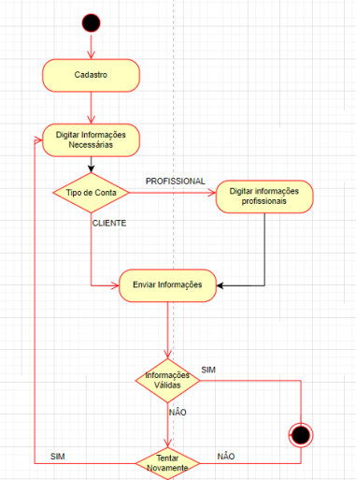

## DIAGRAMA DE ATIVIDADE LOGIN

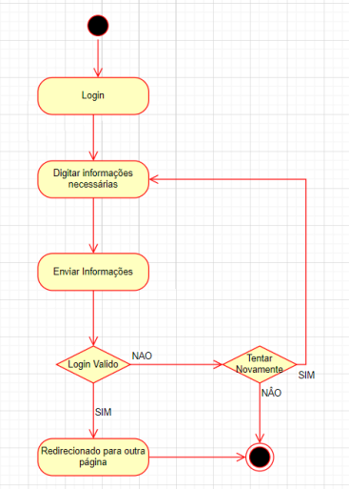

## DIAGRAMA DE ATIVIDADE LOCAIS

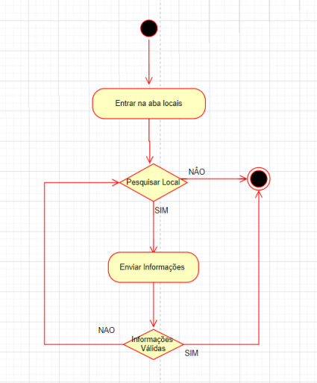

## DIAGRAMA DE ATIVIDADE – VISUALIZAR PROFISSIONAIS

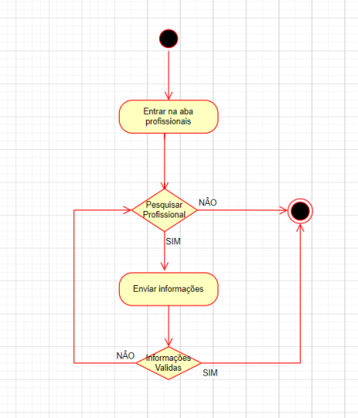

## DIAGRAMA DE ATIVIDADE – SOLICITAR SERVIÇO

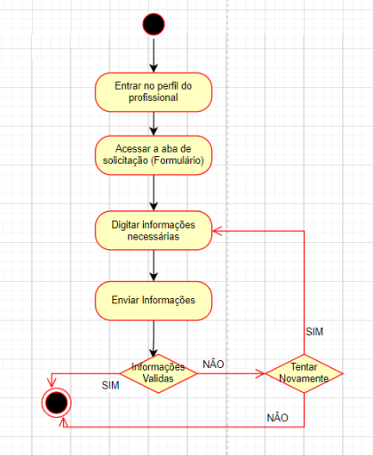

## DIAGRAMA DE ATIVIDADES – VER MENSAGENS

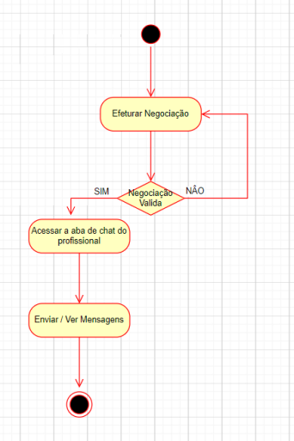

## DIAGRAMA DE ATIVIDADE – MANTER NEGOCIAÇÃO

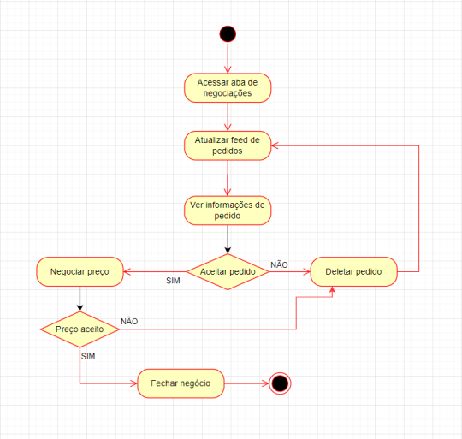

## DIAGRAMA DE ATIVIDADE – MANTER USUÁRIO

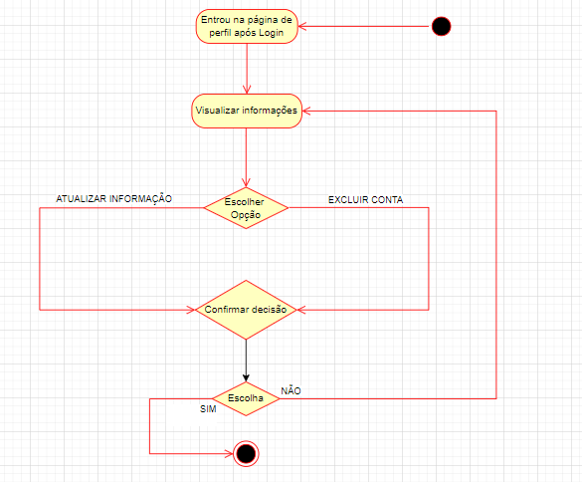

# DIAGRAMA DE CLASSE

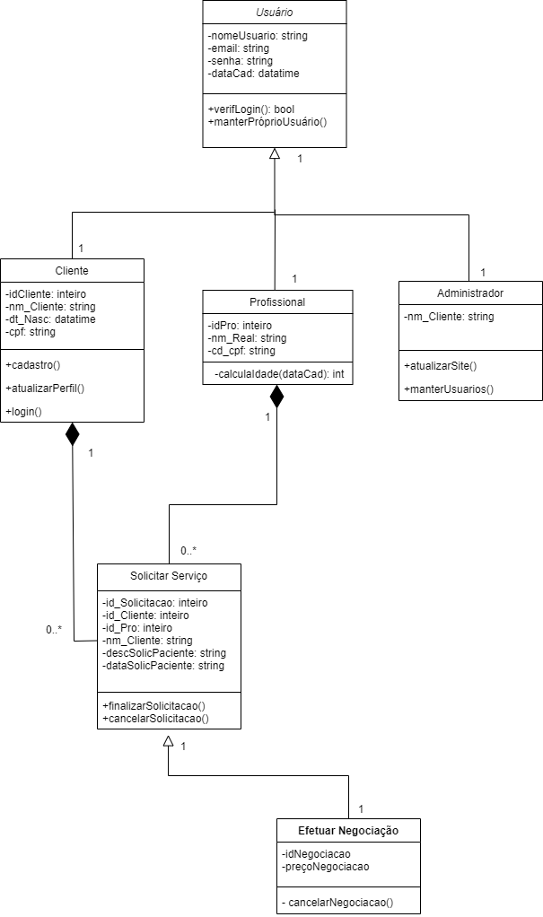

# CASO DE USO

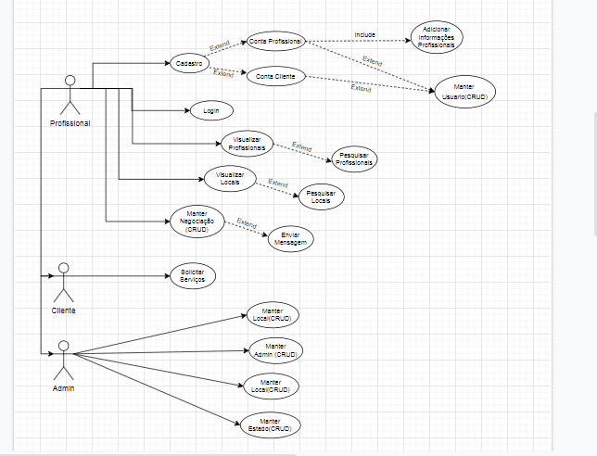

## REQUISITOS FUNCIONAIS GERAIS

|  |  |  |  |  |  |  |  |
| --- | --- | --- | --- | --- | --- | --- | --- |
| **{R.F.01} Cadastro** | | | | | Oculto ( ) | | |
| Descrição: | Função utilizada para criar uma identificação do usuário dentro do sistema | | | | |
| **Nome** | **Requisitos Não Funcionais** | **Categoria** | **Desejável** | **Permanente** | | |
| {NF.01.1} | Ocultar senha de login ao digitar | Interface/Segurança | (X) | () | | |

|  |  |  |  |  |  |  |  |
| --- | --- | --- | --- | --- | --- | --- | --- |
| **{R.F.02} Login** | | | | | | **Oculto** ( ) | |
| Descrição: | | Função usada para identificar dentro do sistema e após isso permitir a entrada do usuário | | | | | |
| **Nome** | **Requisitos Não Funcionais** | | **Categoria** | **Desejável** | **Permanente** | |
| {NF.02.1} | Ocultar senha de login ao digitar | | Interface/  Segurança | (X) | ( ) | |
| {NF.02.2} | O usuário precisa estar cadastrado dentro do sistema | | Segurança/Usabilidade |  | (X) | |

|  |  |  |  |  |  |
| --- | --- | --- | --- | --- | --- |
| **{R.F.03} Visualizar cuidadores** | | | | | **Oculto ( )** |
| Descrição: | | Os usuários poderão visualizar a lista de cuidadores cadastrados dentro do sistema | | | |
| Nome | Requisitos Não Funcionais | | Categoria | Desejável | Permanente |
| {NF.03.1} | Visualizar com base no sexo e localidade | | Organizacional | (X) | () |

|  |  |  |  |  |  |  |  |
| --- | --- | --- | --- | --- | --- | --- | --- |
| **{R.F.04} Visualizar locais** | | | | | | **Oculto ( )** | |
| Descrição: | | Os usuários poderão visualizar informações sobre asilos e casas de repouso que o sistema divulgará | | | | | |
| Nome | Requisitos Não Funcionais | | Categoria | Desejável | Permanente | |
| {NF.04.1} | Visualizar com base na localidade | | Organizacional | (X) | () | |

## CASO DE USO ESTENDIDO - CADASTRO

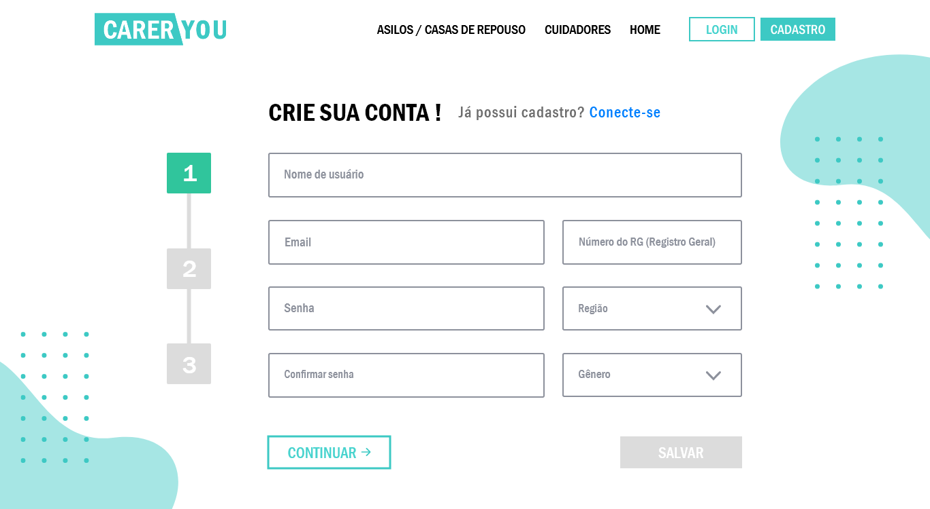

|  |  |
| --- | --- |
| **Cadastro** | |
| Objetivo | Registrar usuários como os idosos ou familiares dentro do sistema |
| Requisitos | -- |
| Autores: | Todos |
| Prioridade | Alta |
| Pré-Condições | -- |
| Frequência de uso | Alta |
| Pós Condições | O usuário terá uma identidade própria dentro do sistema além de poder efetuar o login |
| Fluxo Principal | 1.Entrar com suas credenciais ou do idoso  2.Definir informações de registro (e-mail ou telefone e senha)  3.Visualizar as informações novamente após todas serem digitadas  4.Confirmar informações |
| Fluxo Alternativo | 1.Entrar com as credenciais  2.Visualizar as informações digitadas  3.Voltar para aba de entrada das credenciais  4.Editar os dados digitados. |
| Fluxo de exceção | EA1a- Esquecer de digitar os campos requisitados    1. Mostrar mensagem de erro ao visualizar as informações  2. Não habilitar a efetuação do cadastro  3. Digitar as informações que estão faltando |
| Validações: | Ter acesso a todas as informações digitadas ao final do processo.   Exibição de conclusão após confirmar as informações |

## CASO DE USO ESTENDIDO – LOGIN

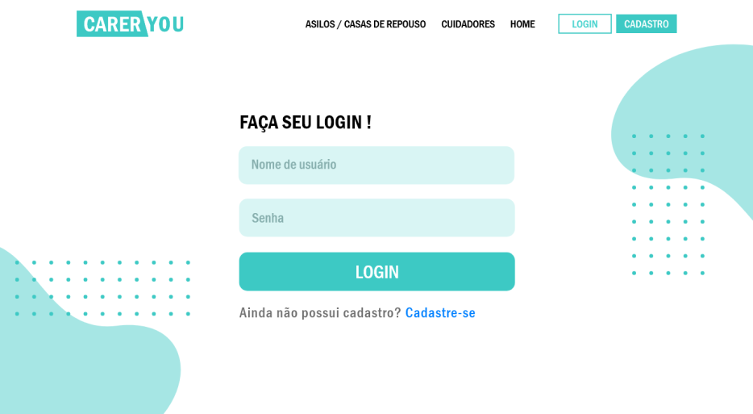

|  |  |
| --- | --- |
| **Login** | |
| Objetivo: | Conectar e identificar o usuário dentro do sistema e conceder permissões para realizar as funcionalidades do website. |
| Requisitos: | -- |
| Autores: | Todos |
| Prioridade: | Alta |
| Pré-condições: | Usuário ter realizado corretamente o cadastro antes de efetuar o login. |
| Frequência de uso: | Alta |
| Pós-condições: | Usuário poderá realizar as funcionalidades disponíveis dentro do sistema, dependendo do seu tipo de conta. |
| Fluxo Principal: | 1. Entrar com seu e-mail ou telefone.   2. Digitar a senha.   3. Efetuar login |
| Fluxo alternativo: | A1) Usuário esquecer a senha    1.Requisitar a mudança da senha  2.Sistema enviar mensagem para o e-mail ou telefone do usuário  3.Confirmação do usuário  4.Realizar mudança da senha  5.Voltar para fluxo principal |
| Fluxo de exceção: | EA1a) Falta ou erro ao entrar com as credenciais    1. Entrar com e-mail, telefone ou senha errado.  2. Realizar o login.  3. Exibir mensagens no local do erro (senha, e-mail/ telefone).     EA1b) Usuário desistiu da recuperação de senha    1. Retorna para fluxo |
| Validações: | Mensagens de conclusão ao realizar o login corretamente ou aviso quando errar suas credenciais. |

## CASO DE USO ESTENDIDO – VISUALIZAR LOCAIS

|  |  |
| --- | --- |
| **Visualizar locais** | |
| Objetivo: | Os usuários poderão visualizar as informações sobre os locais que o sistema divulgara |
| Requisitos: | -- |
| Autores: | Todos |
| Prioridade: | Alta |
| Pré-condições: | -- |
| Frequência de uso: | Alta |
| Pós-condições: | Entrar dentro do sistema ou página (função pode ser realizada sem ter feito o login) |
| Fluxo Principal: | 1.Entrar pela landing page do site.  2.Acessar a página referente aos locais |
| Fluxo alternativo: | A1)    1.Entrar por outas abas diferentes do sistema.  2.Acessar a página de locais.    A2)    1.Se Cadastrar  2.Logar no sistema  3.Entrar na home  4.Acessa a página de locais    A3)    1.Logar  2.Acessar a home  3.Entrar na página de locais |
| Fluxo de exceção: | -- |
| Validações: | Visualizar imagens e textos referentes aos locais divulgados |

## CASO DE USO ESTENDIDO - VISUALIZAR CUIDADORES

|  |  |
| --- | --- |
| **Visualizar cuidadores** | |
| Objetivo: | Os usuários poderão visualizar as informações sobre os profissionais cadastrados dentro do sistema |
| Requisitos: | -- |
| Autores: | Todos |
| Prioridade: | Alta |
| Pré-condições: | -- |
| Frequência de uso: | Alta |
| Pós-condições: | Entrar dentro do sistema ou página (função pode ser realizada sem ter feito o login) |
| Fluxo Principal: | 1.Entrar pela landing page do site.  2.Acessar a página referente aos cuidadores  3.Acessar página dos cuidadores específicos |
| Fluxo alternativo: | A1)  1.Entrar por outas abas diferentes do sistema.  2.Acessar a página de cuidadores.    A2)    1.Se Cadastrar  2.Logar no sistema  3.Entrar na home  4.Acessa a página de cuidadores    A3)    1.Logar  2.Acessar a home page  3.Entrar na página de cuidadores |
| Fluxo de exceção: | -- |
| Validações: | Visualizar imagens e textos referente as informações dos profissionais |

## Caso De Uso Estendido – Conta Profissional

|  |  |
| --- | --- |
| **Conta profissional** | |
| Objetivo: | Definir que sua conta será do tipo profissional |
| Requisitos: | NF.05.1, NF.05.2 |
| Autores: | Usuário pré-cadastrado |
| Prioridade: | Alta |
| Pré-condições: | -- |
| Frequência de uso: | Alta |
| Pós-condições: | O usuário será identificado como profissional dentro do sistema, além de poder executar as funcionalidades que seu tipo de conta possui |
| Fluxo Principal: | 1.Entrar na aba de cadastro  2.Realizar o cadastro corretamente  3.Escolher seu tipo de conta  4.Adicionar as informações necessárias para finalizar o cadastro |
| Fluxo alternativo: | A1)    1.Entrar em outra página do site  2.Entrar na aba de cadastro  ........ |
| Fluxo de exceção: | -- |
| Validações: | Mensagem de conclusão de cadastro |

|  |  |  |  |  |
| --- | --- | --- | --- | --- |
| **Conta profissional** | | | | **Oculto ( )** |
| Nome | Requisitos Não Funcionais | Categoria | Desejável | Permanente |
| {NF.05.1} | O usuário precisara entrar com suas informações pessoais e profissionais | Segurança/  Credibilidade | () | (X) |
| {NF.05.2} | Mensagens de aprovação ou desaprovação (informações/cadastro) | Interface/  Confiabilidade |  | (X) |

## Caso de Uso Estendido – Conta De Cliente

|  |  |
| --- | --- |
| **Conta Cliente** | |
| Objetivo: | Definir que sua conta será do tipo cliente |
| Requisitos: | NF.06.1 |
| Autores: | Usuário pré-cadastrado |
| Prioridade: | Alta |
| Pré-condições: | -- |
| Frequência de uso: | Alta |
| Pós-condições: | O usuário será identificado como cliente dentro do sistema e poderá executar suas funções específicas |
| Fluxo Principal: | A1)    1.Entrar na aba de cadastro  2.Realizar o cadastro corretamente  3.Escolher seu tipo de conta |
| Fluxo alternativo: | EA1a)    1.Entrar em outra página do site  2.Entrar na aba de cadastro  ........ |
| Fluxo de exceção: | -- |
| Validações: | Mensagem de conclusão de cadastro |

|  |  |  |  |  |
| --- | --- | --- | --- | --- |
| **Conta cliente** | | | | **Oculto ( )** |
| Nome | Requisitos Não Funcionais | Categoria | Desejável | Permanente |
| {NF.06.1} | Mensagens de aprovação (informações/cadastro) | Interface/  Confiabilidade |  | (X) |

## Caso de Uso Estendido – Manter Usuário

|  |  |
| --- | --- |
| **Manter Usuário (CRUD)** | |
| Objetivo: | Função utilizada para manusear o cadastro. |
| Requisitos: | NF.07.1, NF.07.2, NF.07.3 |
| Autores: | Todos |
| Prioridade: | Alta |
| Pré-condições: | Ter realizado o cadastro corretamente |
| Frequência de uso: | Alta |
| Pós-condições: | Os autores poderão editar/visualizar suas informações de cadastro além de poderem excluir seu cadastro |
| Fluxo Principal: | 1.Realizar cadastro  2.Logar  3.Acessar aba de perfil  4.Visualizar informações de cadastro  5.Efetuar funções referentes ao cadastro |
| Fluxo alternativo: | A1)    1.Logar como administrador  2.Visualizar as informações de todas as contas |
| Fluxo de exceção: | EA1)    1.Entrar sem login  2.Acessar aba de perfil  3.Página sem informações de cadastro |
| Validações: | Mensagens de conclusão ou erro quando efetuar alguma tarefa |

|  |  |  |  |  |
| --- | --- | --- | --- | --- |
| **Manter Usuário (CRUD)** | | | | **Oculto ( )** |
| Nome | Requisitos Não Funcionais | Categoria | Desejável | Permanente |
| {NF.07.1} | Apenas os administradores poderão visualizar e excluir as informações ou cadastro de outros usuários | Segurança  /  Confiabilidade |  | (X) |
| {NF.07.2} | O sistema pedira a confirmação caso o usuário queira excluir seu cadastro ou alguma informação | Segurança  /  Interface |  | (X) |
| {NF.07.3} | Após realizar alguma tarefa o sistema irá exibir mensagem ao usuário | Interface |  | (X) |

## Caso de Uso Estendido – Solicitar Serviço

**Após o clique:**

|  |  |
| --- | --- |
| **Solicitar Serviço** | |
| Objetivo: | Função utilizada para solicitar os serviços de algum cuidador específico |
| Requisitos: | NF.08.1, NF.08.2 |
| Autores: | Cliente |
| Prioridade: | Alta |
| Pré-condições: | Estar cadastrado como cliente dentro do sistema |
| Frequência de uso: | Alta |
| Pós-condições: | O cliente poderá especificar as informações de como deseja que o serviço seja realizado, e os dados básicos para que o profissional consiga entender/realizar o serviço |
| Fluxo Principal: | 1.Entrar na aba de cuidadores  2.Selecionar cuidador específico  3.Visualizar informações do profissional  4.Requisitar Serviço  5.Inserir informações para o sistema/cuidador  6.Visualizar informações Inseridas  7.Efetuar solicitação de serviço |
| Fluxo alternativo: | A1)    1.Entrar na aba de cuidadores  2.Selecionar cuidador específico  3.Visualizar informações do profissional  4.Requisitar Serviço  5.Inserir informações para o sistema/cuidador  6.Visualizar informações Inseridas  7.Voltar para aba de inserção de informações  8.Editar informações existentes  9.Voltar para aba de visualização  10.Efetuar solicitação de serviço |
| Fluxo de exceção: | EA1-Efetuas a solicitação de serviço com informações erradas    1. O cliente poderá editar as informações ou cancelar a solicitação de serviço |
| Validações: | Mensagens de pedido solicitado |

|  |  |  |  |  |
| --- | --- | --- | --- | --- |
| **Solicitar Serviço** | | | | **Oculto ( )** |
| Nome | Requisitos Não Funcionais | Categoria | Desejável | Permanente |
| {NF.08.1} | Após realizar alguma tarefa o sistema irá exibir mensagem ao usuário (erro ou conclusão) | Interface  /  Segurança |  | (X) |
| {NF.08.2} | O cliente poderá cancelar a solicitação a qualquer momento | Segurança/  Confiabilidade | (X) |  |

## Caso de Uso Estendido – Efetuar Negociação

|  |  |
| --- | --- |
| **Efetuar negociação** | |
| Objetivo: | Funcionalidade utilizada para que estabelecer como o serviço será realizado entre o cliente e o profissional |
| Requisitos: | NF.09.1, NF.09.2 |
| Autores: | Cliente, profissional |
| Prioridade: | Alta |
| Pré-condições: | Cliente precisa ter efetuado a solicitação de serviço anteriormente |
| Frequência de uso: | Alta |
| Pós-condições: | As informações sobre o serviço serão determinadas, armazenadas para após isso o pagamento e o próprio serviço serem realizados |
| Fluxo Principal: | 1.Profissional recebe a solicitação de serviço  2.Visualiza as informações do pedido  3.Cuidador aceita o serviço e estabelece preço  4.Usuário aceita |
| Fluxo alternativo: | -- |
| Fluxo de exceção: | EA1) Efetuar a solicitação de serviço com informações erradas  1.O cliente poderá editar as informações ou cancelar a solicitação de serviço |
| Validações: | Mensagens de conclusão ou erro quando efetuar alguma tarefa |

|  |  |  |  |  |
| --- | --- | --- | --- | --- |
| **Efetuar Negociação** | | | | **Oculto ( )** |
| Nome | Requisitos Não Funcionais | Categoria | Desejável | Permanente |
| {NF.09.1} | Após realizar alguma tarefa o sistema irá exibir mensagem ao usuário | Interface  /  Segurança |  | (X) |
| {NF.09.2} | O cliente ou cuidador poderá cancelar a solicitação a qualquer momento | Segurança/  Confiabilidade | (X) |  |

## Caso de Uso Estendido – Cancelar Negociação

|  |  |
| --- | --- |
| **Cancelar negociação** | |
| Objetivo: | Função usada para fazer com que a negociação seja cancelada |
| Requisitos: | NF.10.1, NF.10.2, NF.10.3 |
| Autores: | Cliente, profissional |
| Prioridade: | Alta |
| Pré-condições: | Profissional e cliente precisam ter estabelecido uma negociação |
| Frequência de uso: | Baixa |
| Pós-condições: | A negociação e tudo que for referente (pagamentos e informações) a ela serão cancelados |
| Fluxo Principal: | A1)    1.Negociação efetuada  2.Cliente ou profissional cancelam |
| Fluxo alternativo: | EA1) Cancelamento de negociação    1.Negociação em andamento  2.Cliente ou profissional cancelar |
| Fluxo de exceção: |  |
| Validações: | Mensagens de conclusão ou erro quando efetuar alguma tarefa |

|  |  |  |  |  |
| --- | --- | --- | --- | --- |
| **Cancelar Negociação** | | | | **Oculto ( )** |
| Nome | Requisitos Não Funcionais | Categoria | Desejável | Permanente |
| {NF.10.1} | Após realizar alguma tarefa o sistema irá exibir mensagem ao usuário | Interface  /  Segurança |  | (X) |
| {NF.10.2} | Caso o pagamento for realizado antes do serviço o cuidador não pode cancelar a negociação | Segurança/  Confiabilidade |  | (X) |
| {NF.10.3} | Caso o serviço for realizado antes do pagamento o cliente não pode cancelar a negociação | Segurança/  Confiabilidade |  | (X) |

# CONSIDERAÇÕES FINAIS

Com este trabalho pode-se considerar que o grande crescimento da população idosa no Brasil não tem uma boa relação com os produtos relacionados aos idosos, ainda mais quando este tipo de produto gira em torno de algum serviço online. Mesmo com esta lacuna cada dia mais crescente, não se tem a perspectiva de uma aplicação que consiga preencher esse buraco na nossa sociedade. Visando isso, a iniciativa desse trabalho traz para si a competência de se ter modernos e melhores laços entre os profissionais cuidadores com seus clientes e vice-versa. E como a demanda é diretamente proporcional ao nosso envelhecimento como sociedade, a oferta assim como nós também deve se modernizar.

# BIBLIOGRAFIA

GUTERRES, José Eduardo. “TUDO SOBRE CUIDADOR DE IDOSOS”, Personale Cuidador, 2021. Disponível em: <https://personalecuidador.com.br/tudo-sobre-cuidador-de-idosos/> . Acesso em: 20 de novembro de 2021.

Sem autor especificado. “Procura por cuidadores de idosos cresce 50% com a pandemia”, Medicina AS, 2021. Disponível em: <https://medicinasa.com.br/cuidadores-idosos-cresce/> . Acesso em: 19 de novembro de 2021.

TCC SEM DRAMA. “METODOLOGIA DO SEU TCC – EM 3 PASSOS SIMPLES” Youtube, 2016. Disponível em: <https://www.youtube.com/watch?v=lKwt5q9JPdA> . Acesso em: 19 de novembro de 2021.

GRANDCHAMP, Leonardo. “Cuidador de idoso: Como fazer a contratação de acordo com a legislação?””, Jornal Contábil, 2020. Disponível em: <https://www.jornalcontabil.com.br/cuidador-de-idoso-e-sua-legislacao/> .Acesso em: 20 de novembro de 2021.

TV SENADO, “Procura por cuidador de idoso aumenta com a pandemia de covid-19”, Youtube, 2020. Disponível em: <https://www.youtube.com/watch?v=Xm2W5YGz96A> . Acesso em 19 de novembro de 2021.

Sem autor especificado, “Mapa de carreiras”, Vagas, 2020. Disponível em: <https://www.vagas.com.br/mapa-de-carreiras/cargos/cuidador-de-idosos/0> . Acesso em 20 de novembro de 2021.

MACHADO, Adriano Colodette, “A procura por cuidadores de idosos vem crescendo a cada dia”, Acvida, 2020. Disponível em: <https://acvida.com.br/cuidadores/procura-por-cuidadores-vem-crescendo/> . Acesso em:19 de novembro de 2021.

Record TV Goiás, “MERCADO DE TRABALHO: CRESCE A PROCURA POR CUIDADORES DE IDOSOS”, Youtube, 2021. Disponível: <https://www.youtube.com/watch?v=lgDmMnZHOpY> . Acesso em: 19 de novembro de 2021.

Sem autor especificado, “Aumento na procura por cuidadores de idoso”, Record TV Rio Preto, 2021. Disponível: <https://www.recordtvriopreto.com.br/noticia/44530/aumento-na--procura-por-cuidadores-idosos.html> . Acesso em 20 de novembro de 2021.

Gerald J. Gorn e John D. Claxton (1985),"Lifestyles of the Elderly: The Past, the Present and the Future" - Historical Perspective in Consumer Research: National and International Perspectives, eds. Jagdish N. Sheth e Chin Tiong Tan, Singapura: Association for Consumer Research, Páginas: 288-292.

GREGÓRIO, Rafael, “Com alta de 547%, cuidador de idoso é a profissão que mais cresce no país”, ValorInveste, 2019. Disponível em: <https://valorinveste.globo.com/produtos/previdencia-privada/noticia/2019/06/25/com-alta-de-547percent-cuidador-de-idoso-e-a-profissao-que-mais-cresce-no-pais.html>. Acesso em 17 de novembro de 2021.

# APENDICE

# WBS

## DICIONÁRIO DA WBS

|  |  |  |  |  |  |  |
| --- | --- | --- | --- | --- | --- | --- |
| ITEM | | DESCRIÇÃO | | TEMPO ESTIMADO | RESPONSÁVEIS | |
| 1.CARER YOU | | Projeto divulgador de serviços de cuidado que beneficia idosos e seus familiares. | | 6 meses | Todos | |
| 2.SPRINT | | Períodos de realização do projeto. | | 1 mês | Todos | |
| 2.1. ANÁLISE | | Tempo usado para analisar o projeto de forma geral. | | 1 a 3 dias | Todos | |
| 2.1.1. PRODUCT BACKLOG | | Analisar as pendências do projeto tanto de forma geral quanto temporária. | | 1 a 3 dias | Todos | |
| 2.1.2. DIAGRAMA DE CASO DE USO | | Diagrama utilizado para entender os agentes, funções e tópicos do sistema. | | 1-7 dias | Todos | |
| 2.1.3. DIAGRAMA DE CASO DE USO EXPANDIDO | | Analisar de forma mais aprofundada os agentes, funções, tópicos e telas de todo o sistema | | 1-7 dias | Todos | |
| 2.1.4. DIAGRAMA DE CASO DE CLASSE | | Analisar os agentes do sistema juntamente com suas funções e relacionamentos. | | 4-14 dias | Anderson Portes,  César Mâncio Silva | |
| 2.1.5. REVISÕES DO SPRINT | | Analisar e aprovar tudo o que foi entregue referente ao projeto no momento. | | 1-3 dias | Todos | |
| 2.2. GESTÃO | | Definição de como seguiremos com a execução do projeto. | | 1-2 dias | Todos | |
| 2.2.1. PLANEJAMENTO DO SPRINT | | Período usado para planejar como e quando executaremos as tarefas pendentes do projeto. | | 1-2 dias | Todos | |
| 2.2.2. RETROSPECTIVA DO SPRINT | | Revisão dos tópicos/itens realizados do projeto até o momento, surgindo levantamentos referentes ao andamento do projeto. | | 1-3 dias | Todos | |
| 2.3. PROGRAMAÇÃO | | Desenvolvimento do sistema. | | 1-3 semanas | Todos | |
| 2.3.1. FRONT-END | | Prototipagem e desenvolvimento das telas do sistema. | | 1-2 semanas | César Mâncio Silva, Maithê Gomes da Piedade | |
| 2.3.2. BANCO DE DADOS | | Desenvolvimento do banco de dados do sistema. | | 1-2 semanas | Todos | |
| 2.3.3. BACK-END | | Desenvolvimento das classes, objetos, conexões e funcionalidades do sistema. | | 1-3 semanas | Anderson Portes do Nascimento | |
| 2.4. DOCUMENTAÇÃO | Realização da documentação do projeto | | 1-4 semanas | | | Todos |
| 2.4.1. DIÁRIO DE BORDO | Desenvolvimento da documentação referente as reuniões (*daily scrum*) realizadas durante o período do sprint | | 1-4 semanas | | | Alex Aparecido de Lima |
| 2.4.2. MONOGRÁFIA | Reunir informações, análises e interpretações científicas que agreguem valor relevante e a construção do pré-projeto | | 1-3 dias | | | Anderson Portes do Nascimento, César Mâncio Silva, Maithê Gomes da Piedade |
| 2.4.2.1. RESUMO | Realização de um breve resumo sobre o que se trata o projeto | | 1 dia | | | Anderson Portes do Nascimento |
| 2.4.2.2. METODOLOGIA | Documentar a metodologia que foi utilizada para realizar o projeto | | 1 dia | | | Todos |
| 2.4.3. PESQUISA | Desenvolver documentação referente a pesquisa feita para confeccionar o projeto. | | 1 mês | | | Todos |